5 августа - «Международный день светофора».
Подготовила воспитатель: Асеева С.Ф.
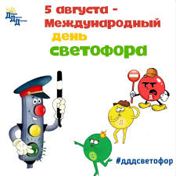
Международный день светофора отмечается 5 августа в честь события, произошедшего в 1914 году. В этот день в американском городе Кливленде появился первый предшественник современных устройств. Он имел красный и зеленый фонари, а при переключении света издавал звуковой сигнал.
Впрочем, самый первый светофор изобрел британец Джей Найт еще в 19 веке. Этот аппарат был установлен возле здания парламента в Лондоне в 1868 году. Спустя три года его фонарь взорвался и поранил полицейского. После этого о светофоре забыли почти на 50 лет — до 1910 года, когда было разработано и запатентовано первое автоматическое светофорное устройство с фонарями двух цветов.
Трехцветные светофоры, похожие на современные, впервые увидели жители Детройта и Нью-Йорка в 1920 году. Со временем устройства стали популярны в разных городах Америки и Европы.
В России светофор появился в январе 1930 года — на углу Невского и Литейного проспектов в Ленинграде (сегодня — Санкт-Петербург). В декабре этого же года автоматический регулировщик установили на углу Петровки и Кузнецкого моста в Москве. Третьим городом России, где начал работать светофор, стал Ростов-на-Дону.
В 2010 году в Перми открылся памятник этому устройству. Это событие было приурочено к Международному дню светофора. Памятники светофору есть также в Москве, Новосибирске, Пензе, Кирове...
Светофор (от рус. свет и греч. φορός — «несущий») — это устройство оптической сигнализации, предназначенное для регулирования движения механических транспортных средств, а также людей на пешеходных переходах и иных участников дорожного движения. Применяется светофор также и на железных дорогах, в судоходстве и мореходстве.
Кстати, само слово «светофор» в русский язык официально вошло в 1932 году — тогда его включили в Большую советскую энциклопедию, а в 1940-м — в Словарь Д.Н. Ушакова, хотя использовать его начали, безусловно, раньше.
В России сегодняшний праздник активно используется сотрудниками ГИБДД, работниками образовательных учреждений и активистами общественных организаций как еще один повод напомнить всем участникам дорожного движения, и в первую очередь — детям, о необходимости строго соблюдать требования правил дорожного движения, ведь ценой самой незначительной ошибки на проезжей части может стать жизнь человека.
В преддверии праздника, 4 августа в нашем детском саду «Солнышко» прошёл тематический день, посвящённый Международному Дню светофора. Ребята узнали, когда появился первый светофор и какие бывают виды светофоров, поучаствовали в викторине «Юные знатоки ПДД». Вместе с ребятами, воспитатели повторили правила перехода проезжей части, вспомнили дорожные знаки, поиграли в водителей и пешеходов. Тематический день в очередной раз напомнил ребятам о правилах дорожного движения и необходимости их соблюдать.

К Международному дню светофора дети подготовили выставку рисунков. Так же ребята отправились в познавательное путешествие «Страну дорожных знаков». Дети с большим удовольствием инсценировали различные случаи на проезжей части, отвечали на вопросы «Разрешается, запрещается», играли в дидактические игры «Четвертый лишний» - дорожные знаки, лото, «Собери знак».
Итогом мероприятия стали поучительные подвижные игры «Сигнал светофора», «Зебра», «Покажи сигнал».
Интересные факты светофора
1. В первых моделях светофора зеленый цвет располагался сверху и только впоследствии его разместили внизу.
2. В России первая модель «регулировщика» была установлена 15 января 1930 года в Ленинграде на пересечении современных проспектов Невского и Литейного.
3. В Украине первая модель светофора была установлена уже в 1936 году в городе Харькове.
4. Необычные памятники светофорам были установлены в России в городе Новосибирск (2006 год) и Пермь (2010 год). Кроме них памятники в честь светофоров установлены в других городах разных стран.
5. Помимо уличных двух и трехсигнальных регулирующих конструкций существует еще множество видов: железнодорожные, велосипедные, реверсивные, для маршрутных автобусов, для пешеходов, трамвайные, речные, а также устройства, установленные в общественном транспорте.
6. По подсчетам социологов, жители крупных мегаполисов в ожидании зеленого сигнала, разрешающего движение, тратят около шести месяцев своей жизни.
7. Единственный в мире светофор наоборот (зеленый сверху, красный снизу) установлен в одном из американских городов – Сиракьюс. Причиной тому стало местное население (в основном, эмигранты из Ирландии), которое регулярно разбивало стекла в конструкции. Им не пришлось по нраву, что зеленый цвет, символизирующий Ирландия, расположен под красным, символизирующим Англию, и поэтому власти были вынуждены изменить порядок цветовых сигналов.
8. В Праге есть узенькая улочка Винарна Чертовка, шириной около 70 сантиметров, движение пешеходов на которой регулирует светофор, однако бытует мнение, что это просто рекламный ход одной из местных пивных с аналогичным названием.

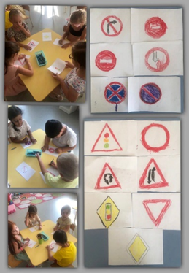
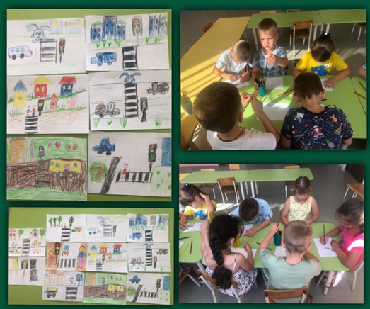

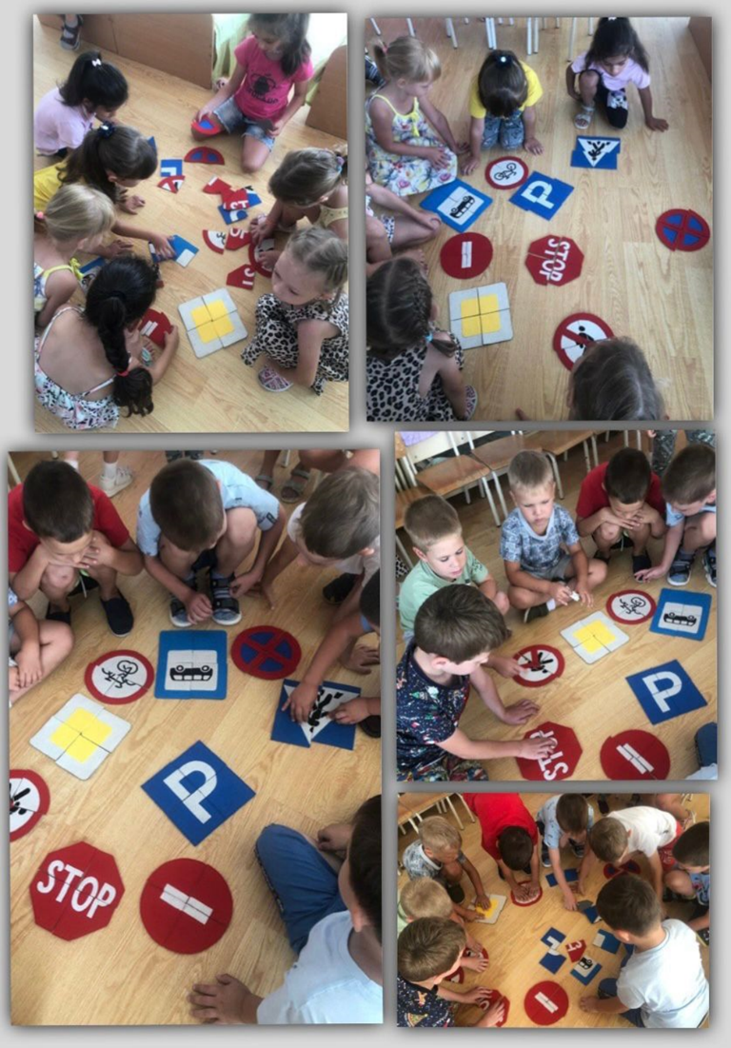

Источник: https://amp.calend.ru/holidays/0/0/2851/

